北京名中医身边工程

简 报

第 02期

北京名中医身边工程领导小组办公室编印 2018年6月29日
名中医组团行动，朝阳区精准服务
——朝阳区启动北京名中医身边工程
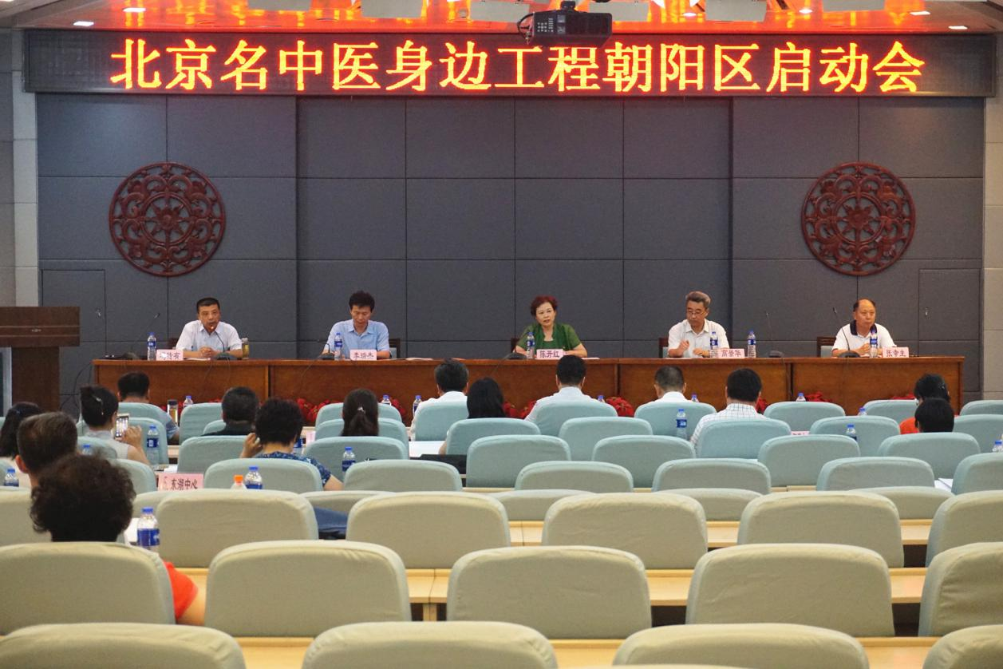
2018年6月29日下午，朝阳区卫生计生委和中国中医科学院望京医院在委机关一楼报告厅联合召开了北京名中医身边工程朝阳区启动会，朝阳区卫生计生委党委副书记陈开红，中国中医科学院望京医院副院长高景华，朝阳区卫生计生委中医科、社区卫生科、社管中心负责人；中国中医科学院望京医院医务处长、北京市第一中西医结合医院院领导、区中医协会秘书长、名中医（市级、区属医院、区中青年名中医、双语专家）专家团队负责人、联络秘书，46家点位社区卫生服务中心主管主任、中医科负责人等150余人参加了会议。
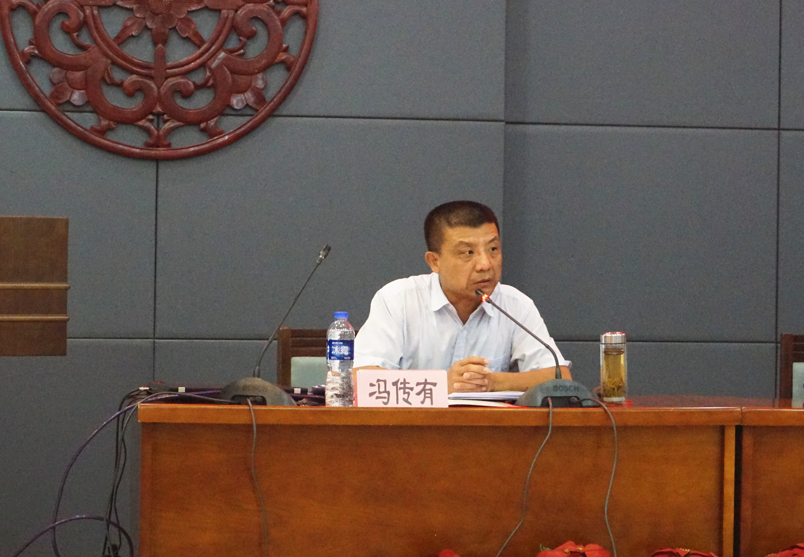
朝阳区卫生计生委中医科科长冯传有解读方案
会议主持人、朝阳区卫生计生委中医科科长冯传有解读了北京名中医身边工程实施方案和朝阳区两大类5种专家团队情况，与会领导为名中医专家团队代表颁发聘书、徽章，朝阳区卫生计生委党委陈开红副书记和中国中医科学院望京高景华副院长代表双方单位签约；市级名中医专家张清团队、区属医院名中医专家任蒙强团队、朝阳区双语中医专家程彦杰团队、朝阳区中青年名中医刘宏伟团队分别与对应的点位社区卫生服务中心签约；望京医院陈枫主任和区中医协会常务理事程彦杰博士分别代表市级名中医专家团队和区级名中医专家团队表态发言。高景华副院长感谢朝阳区卫计委对望京医院工作支持和理解，要求望京医院30个市级团队认真按照北京市中医管理局工作方案和朝阳区卫计委工作要求，摆正态度、认清自身能力、尊重基层、发挥大医院专业优势，真正为朝阳区基层中医药服务能力提升贡献力量。陈开红副书记代表朝阳区卫生计生委党委对望京医院多年来对朝阳区中医药工作支持表示感谢，朝阳区卫计委党委坚决落实北京市中医管理局工作要求，按照朝阳区区域发展战略，针对不同人群，发挥师承工程优势，组建了9个中青年名中医团队、1个双语中医药专家团队和6个区属医院名中医专家团队，将名中医在身边工程惠及辖区百姓，延伸到驻华使节及其他外国朋友，为全区提供精准的中医药服务，希望各个专家团队不但是下基层出诊带教，还要传播中医药治未病的健康养生理念，弘扬中医药文化，产生更多的双语中医药专家团队，推动中医药走向世界。
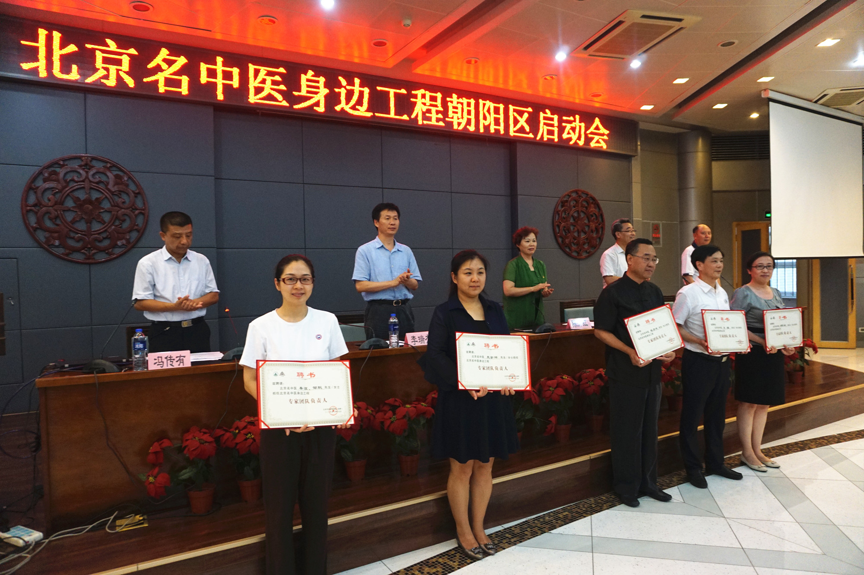
颁发聘书

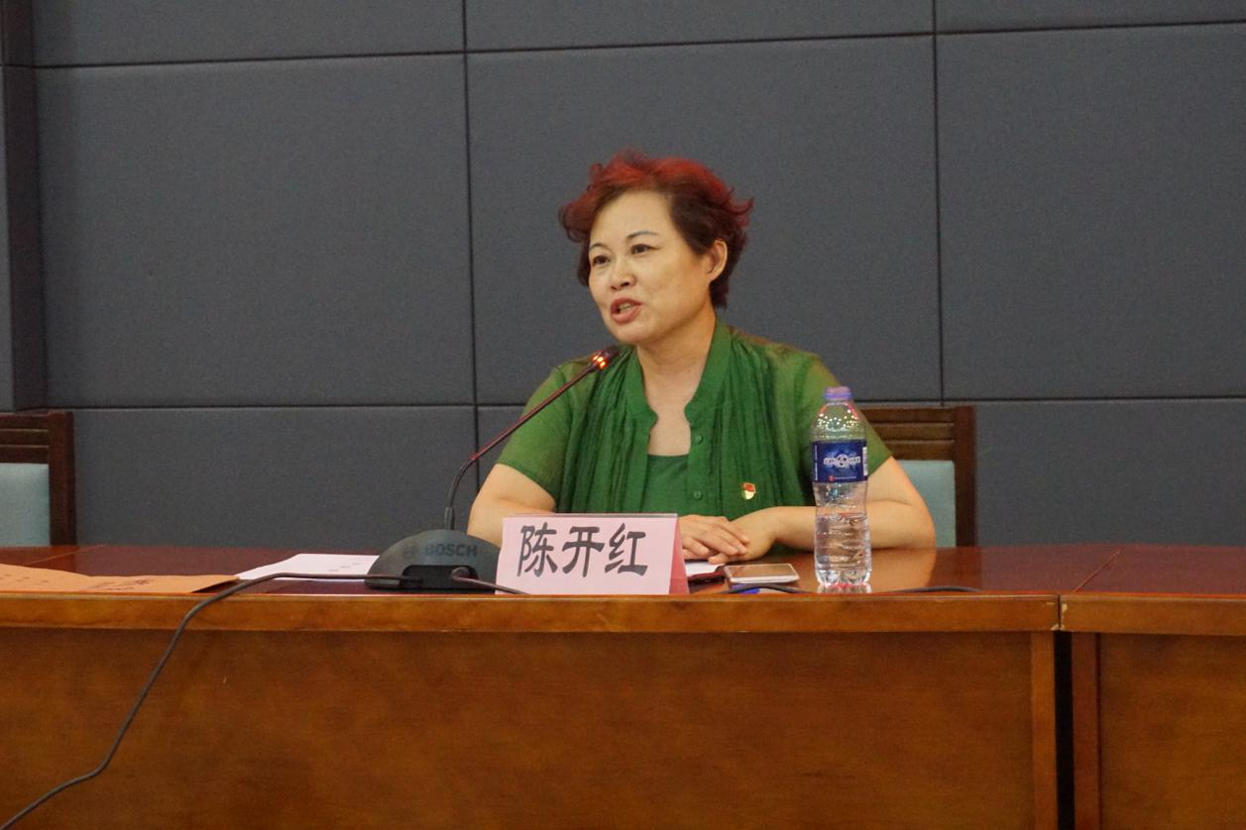
朝阳区卫生计生委党委陈开红副书记讲话
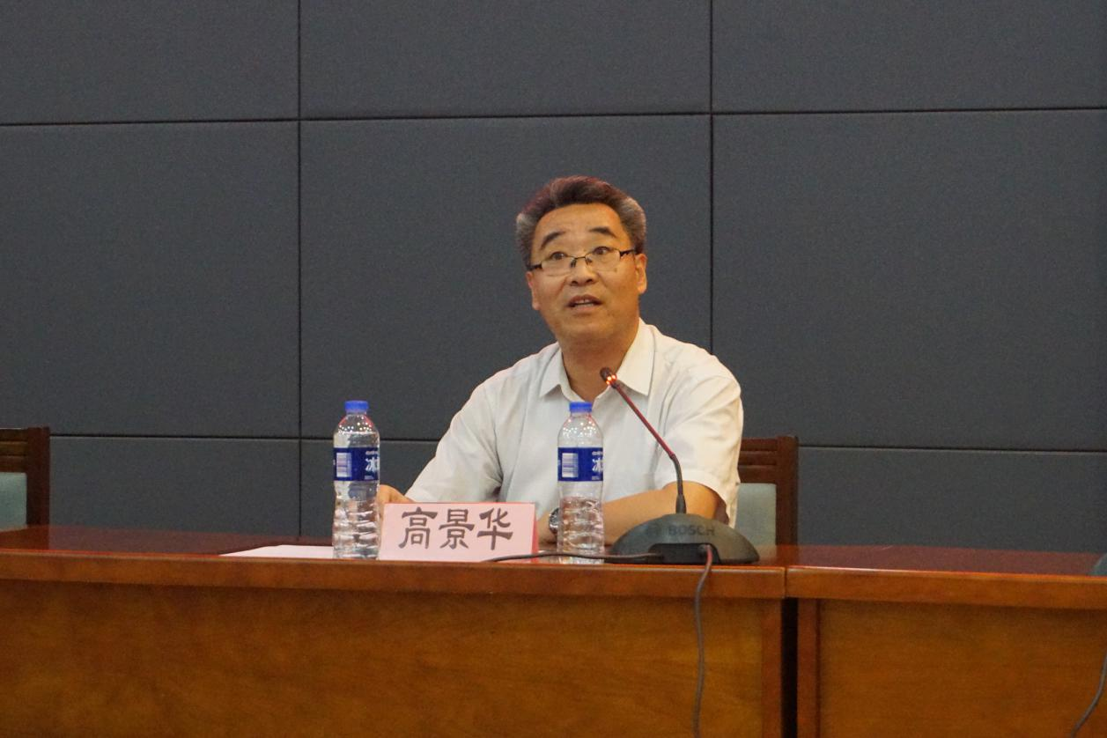
中国中医科学院望京医院副院长高景华讲话
朝阳区根据区域特点，积极与驻区中国中医科学院望京医院沟通、协调，双方形成共识，务实稳妥地落实北京名中医身边工程要求，由望京医院组建30个市级团队，区卫计委协调区属医院和中医协会，组建了3个北京市第一中西医结合医院中医院区专家团队、3个北京市第一中西医结合医院小庄和东坝院区专家团队，由区中医协会组建了9个由朝阳区育星工程学员牵头的中青年名中医团队和1个全部有国外行医资历的双语中医药专家团队，形成了两大类5种名中医专团队，为46个点位的社区卫生服务中心百姓和驻华使节等外籍人士提供优质的中医药服务，全力做好市政府2018年为民办实事项目，使基层百姓充分享受优质中医药资源，让驻华使节和其他外籍人士感受中国中医药魅力，维护健康生活，共建和谐朝阳，助力中医走向世界。

报：市卫生计生委领导，市中医局领导
发：市中医局各处室，各区卫生计生委，各相关单位
（共印50份）

本期责任编辑：赵玉海 林文慧 黄世欣 冯传友

